Департамент по образованию Администрации города Тобольска МАУ «Центр ОДО «Образование» города Тобольска»

Конкурс инновационных уроков/занятий
«Педагогические инвестиции: мотивация на успех»
в рамках Методического фестиваля «От идеи до результата» Номинация: общеобразовательная организация
Тема занятия: «Тобольск – город великих и успешных людей».

Автор: Фатеева Екатерина Юрьевна, учитель начальных классов, МАОУ «Средняя общеобразовательная школа №12»

Тобольск, 2021

Технологическая карта занятия
1. Пояснительная записка
Образовательная организация: МАОУ «Средняя общеобразовательная школа №12»
Педагог: Фатеева Екатерина Юрьевна
Класс: 2
1.1. Целевой блок:
Тема занятия: «Тобольск – город великих и успешных людей».
Цель занятия: расширение представления детей о культуре, истории Тобольска, о великих и успешных людях.
Планируемые результаты:
- предметные
Использование полученных знаний в продуктивной и преобразующей деятельности;
Расширение кругозора и культурного опыта школьника;
Формирование умения воспринимать мир не только рационально, но и образно.
- метапредметные
Готовность слушать собеседника и вести диалог; готовность признавать возможность существования различных точек зрения и права каждого иметь свою; излагать свое мнение и аргументировать свою точку зрения и оценку событий;
Определение общей цели и путей ее достижения; умение договариваться о распределении функций и ролей в совместной деятельности; Умение работать в информационной среде.
- личностные
Формирование уважительного отношения к иному мнению, истории и культуре;
Развитие навыков сотрудничества со взрослыми и сверстниками в разных ситуациях, умения не создавать конфликтов и находить выходы из спорных ситуаций;
Бережное отношение к материальным и духовным ценностям.
1.2. Инструментальный блок:
Задачи: расширять кругозор учащихся, развивать познавательный интерес, фантазии, воображения, обогащение словарного запаса.
Тип занятия: комплексное применение знаний и способов деятельности
Форма занятия: квест – игра
Место проведения занятия: образовательное учреждение, разные станции расположены в разных уголках школы: библиотеке, в кабинете химии, в фойе, коридоре.
Учебно-методическое и материально-техническое обеспечение: презентация в программе Power Point, выставка книг, маршрутный лист, видеофильм, приложение 1.
1.3. Организационно-деятельностный блок:
Применяемая(ые) технология(и): игровая.
Основные понятия: деятели науки и культуры Сибири, памятники истории.
Межпредметные связи: окружающий мир, литературное слушание, музыка, ИЗО

2. Ход урока/занятия
Этап урока | Образовательная задача  (по этапам урока/занятия) | Виды работы, формы, методы, приемы  (по этапам урока/занятия) | Содержание педагогического взаимодействия  (по этапам урока/занятия) |  |  |  | Формируемые УУД  (по этапам урока/занятия) | Прогнозируемый результат  (по этапам урока/занятия)
 |  |  | Деятельность учителя | Деятельность учащихся
 |  |  |  | познавательная | коммуникативная | регулятивная
1.Организационный момент. | Создать эмоциональный настрой к деятельности. | Актуализация знаний | Здравствуйте ребята!  Сегодня всех вас я приглашаю на удивительное путешествие, ведь странствовать вместе с друзьями куда веселее и интереснее. | Проявляют эмоциональную отзывчивость на слова учителя. | Планирование учебного сотрудничества | Организовывать свое рабочее место, настраивать себя на продуктивную работу. | Понимать учебную задачу | Полная готовность урока, настрой на урок.
2. Этап подготовки учащихся к активному сознательному усвоению знаний. | Подвести детей к самостоятельной постановке познавательной цели. | Групповая работа, фронтальная работа | - В нашем путешествии нам сегодня поможет маршрутный лист?  Вот теперь вы настоящие путешественники!  -А вот куда мы отправимся вы сейчас узнаете. Посмотрите на маршрутном листе указаны станции, на которых будут таблички – указатели.  За каждую пройденную станцию вы будете получать один пазл от картинки, которую в конце игры вы должны будете собрать.  -Отправляемся в путь!  1 станция (2 этаж, станция «Географическая»)  -Перед вами лежат фрагменты картинки – пазлы, которые нужно собрать в единую картинку.  -Итак, посмотри внимательно откуда мы начнем свое путешествие? Что получилось на картинке?  Сегодня отправимся в невероятное путешествие по местам древнего, сказочного города- Тобольск.  - Ребята, посмотрите, что мы увидели на 1-й станции?  -Давайте, найдем на глобусе наш город.  - Ребята,  Тобольск-сибирская столица России. Главная площадь Тобольска, носит название Красной, то есть «красивой». Далеко не каждому городу выпала честь иметь свой Кремль. Наш Тобольск начинается с белокаменного Кремля.  -Молодцы! Получаете первый пазл.  -Отправляемся дальше по маршрутному листу (2 этаж, станция «Историческая»)  - Ребята, а с каким именем связан наш Тобольский Кремль? Кто знает  -У меня в конверте буквы. Попробуйте эти буквы расположить в правильной последовательности  - Что получилось? Ремезов.  -Кто это?  -Семен Ульянович Ремезов один из самых выдающихся деятелей науки и культуры Сибири. Известный картограф, ученый-самоучка, летописец, историк, художник. Всех талантов и не перечислишь! В 1697 году С.У. Ремезов получил задание составить проект каменного кремля.  -Ребята, а вы знаете, что 2021 год объявлен в Тобольске Годом Семена Ремезова. 320 лет назад, Семен Ремезов закончил работу над «Чертежной книгой Сибири».  - Молодцы! С заданием справились, получаете 2 картинку  - Идем дальше…следующая стация 1 этаж, библиотека «Сказочная» станция.  -Посмотрите на картинку. Что изображено?  -Ребята, а как это перо связано с нашим городом?  - А чем знаменит поэт-сказочник?  -П.П.Ершова в 1824 году со страшим братом отправили жить и обучаться в Тобольск, к родственникам.  - Сказка насыщена волшебными героями. Читать сказку одно удовольствие! В ней и юмор и философия, а самое главное чудеса.  П.П. Ершов похоронен на Тобольском Завальном кладбище.  -А вы читали сказку? Вот сейчас и проверим, как вы ее знаете.  - Я буду загадывать загадки, а вы их отгадайте.  Готовы?  1.Ростом только в три вершка, На спине с двумя горбами. Да с аршинными ушами.  2. Оперением горя,  Вся сверкает, как заря,  А Иван-дурак ночами  Её ловит для царя.  Он ей в хвост сумел вцепится,  А зовут её…  3. Клад искал на дне морском,  И на небе был послом.  На земле поймал Жар-птицу.  В жёны выбрал Царь-девицу.  Звать его, скажите, как?  4.Поперек моря лежит  Чудо-юдо…  -Молодцы! Справились с заданием. Получаете 3 картинку  - Идём дальше… (3 этаж станция «Химическая лаборатория»)  -Сейчас я предлагаю посмотреть видео «История успеха»  https://youtu.be/O82SGx83D7E  -Ваша задача определить, о ком мы будем говорить.  -О ком говорилось?  -Ребята, а кто знает почему мы находимся в этом кабинете, как Менделеев с этим связан?  -А что вы знаете о Д.И.Менделееве?  -Дмитрий Иванович Менделеев родился в Тобольске. Он был гениальный энциклопедист, химик, физик, экономист, технолог, педагог.  - А чем занимался Менделеев?  - Д.И.Менделееев он проводил опыты, эксперименты. И сегодня мы попробуем побыть в качестве юных химиков и проведем опыты и эксперименты. Готовы?  - Посмотрите, я налила в пакет воды. Сейчас возьму несколько цветных карандашей и проткну пакет. Выльется ли вода. Ваши предположения?  -Ребята, полиэтилен материал пластичный, поэтому, когда проткнули пакет остро заточенными карандашами, пакет растянулся и как – бы обтягивает карандаш, не давая воде вытекать через отверстие.  - Следующий эксперимент. В стакан я налила воды, затем добавляю растительное масло, беру пищевой краситель и потихоньку всыпаю на масло краситель. И теперь небольшими порциями насыпаю соли.  -Как вы думаете, что будет происходить?  - Смотрите. Под тяжестью соли, капли масла начнут опускаться на дно посудины, и тонуть в воде. Благодаря наличию красителя получаются разноцветные пузыри. Эти пузырьки из масла будут снова подниматься вверх.  -Следующий эксперимент. В одну емкость я налила обычную воду. Во вторую емкость теплую воду смешала с солью. Теперь возьму яйцо.  -Как вы думаете, что будет происходить с яйцом если поместим в первую емкость? Во вторую емкость?  -Верно. В первой емкости яйцо утонет. А во второй емкости останется на плаву. Дело в том, что чем плотность выше, тем сложнее в ней утонуть. Соленая вода помогает на поверхности держаться.  - Вот почему в море плавать легче, чем в пресных озерах и речках.  -А кто знает есть на нашей планете Мёртвое море — это один из самых солёных водоёмов на Земле!  -Молодцы! И вы получаете 4 картинку от пазла. | Дети предлагают тему урока-путешествия и формулируют цель занятия. Получают карту.  Дети делятся на группы и собирают картинку, обсуждают то  , что получилось  Глобус  Предположения детей.  Дети в группе собирают слово.  Высказывание детей.  Жароптицево перо.  Поэт П.П.Ершов  Написал сказку «Конек-Горбунок»  Ответы детей  Конек-Горбунок  Жар-птица  Иван  Рыба кит  Просмотр и обсуждение видео «История успеха  Д.И.Менделеева»  Ответы детей  Проверяем кто прав, а кто нет.  Делают вывод  Предположения детей, делают вывод.  Предположения детей  Много соли.  Человек может спокойно лежать на поверхности воды, не боясь утонуть, так как в море сильная концентрация соли. | Понимать и слушать речь других. | Высказывать предположение на основе наблюдений | Ставить новые учебные задачи;  - преобразовывать практическую задачу в познавательную  Оценивать правильность выполнения действия- самостоятельно. | Актуализация имеющихся знаний  , определение формы проведения.  Ребята называют людей, достопримечательности, которые прославили город Тобольск
3. Первичная проверка изученного. | Обеспечить восприятие, осмысление и первичное запоминание изучаемого материала | Работа в парах | - Отправляемся дальше… (1 этаж, фойе) 5 станция «Год науки и технологий»  -Ребята, посмотрите, перед вами фотографии, необходимо соотнести и узнать те места нашего города, о которым мы говорили на станциях.  - Посмотрите, что у вас получилось. Вы все верно соотнесли.  -Получите следующую картинку за выполнение задания. | Проверяем кто прав, а кто нет.  Делают вывод | Обобщают, закрепляют имеющиеся знания. Планировать учебное сотрудничество | Уметь строить высказывание | Задавать вопросы, необходимые для организации собственной деятельности и сотрудничества с партнером | На карте отмечают места.
4. Закрепления новых знаний. | Обеспечить в ходе закрепления повышение уровня осмысления изученного материала, глубины  понимания. | Фронтальная работа | Тобольск подарил миру огромное количество гениальных людей для такого сравнительно небольшого города.  Как вы узнали из сегодняшнего занятия здесь родились, жили, работали известные люди всему миру: Д. И. Менделеев, П.П.Ершов, С.У.Ремезов. Также в Тобольске провел в свои детские и юношеские годы, композитор, автор знаменитого «Соловья» А. А. Алябьев, известный художник В. Г. Перов.  - Ребята, а кто знает из вас каким годом объявлен 2021 год?  Наш президент В.В. Путин подписал указ о проведении в России Года науки и технологий.  Одна из главных задач этого года – рассказать какими достижениями и учеными может гордиться наша страна.  Поэтому наша богатейшая история города Тобольска хранит в своей памяти имена многих известных людей России. | Предположения детей, делают вывод. | Вступать в речевое обращение | Принимать учебную задачу . | Учитывать разные мнения и интересы и обосновывать собственную позицию | Полученные новые знания о деятелей науки искусства и культуры
5. Рефлексия | Установить правильность и осознанность изученного материала, выявить пробелы, провести коррекцию пробелов в осмыслении материала. | Индивидуальная работа | Продолжите фразу…  Я думаю, что наш город великих и успешных людей, потому что….  - Ребята, путешествуя по станциям за каждое задание вы получали фрагмент картинки.  -Соберите, что получилось?  -Верно.  - Пусть этот ключ поможет вам в стране Знаний открыть богатства, накопленные человеком. А богатства, это конечно – Знания. Желаю вам, чтобы вы также, как наши великие и успешные люди города Тобольска прославили успехами наш город. | Дополняют, расширяют, закрепляют, обобщают имеющиеся знания  Ключ | Слушать и понимать речь других. Умение выражать свои мысли с достаточной полной точностью |  | Учитывать разные мнения и интересы и обосновывать собственное мнение | Индивидуальные высказывания каждого, отвечают на вопросы и определяют итог квест-игры

Приложение 1
к конкурсу инновационных уроков/занятий
«Педагогические инвестиции: мотивация на успех»
в рамках Методического фестиваля «От идеи до результата»
1 станция  « Географическая» | 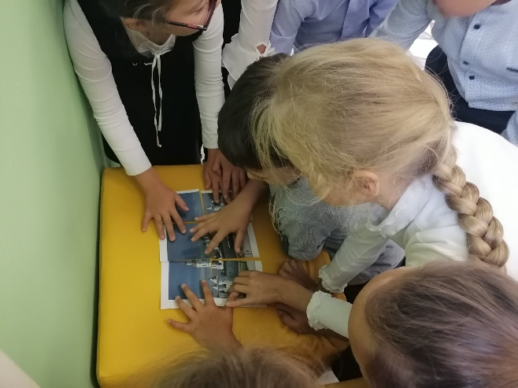  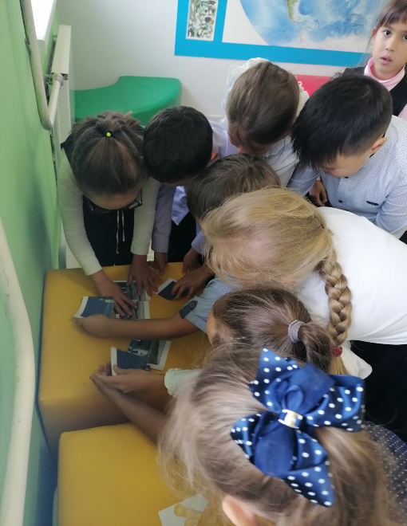  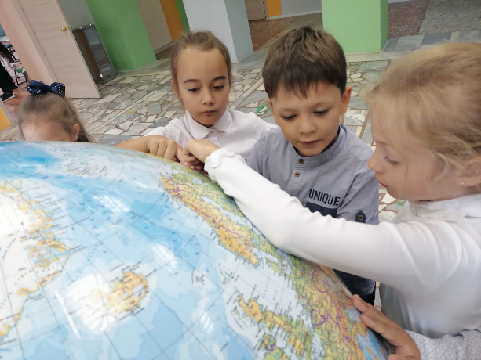
2 станция «Историческая» | 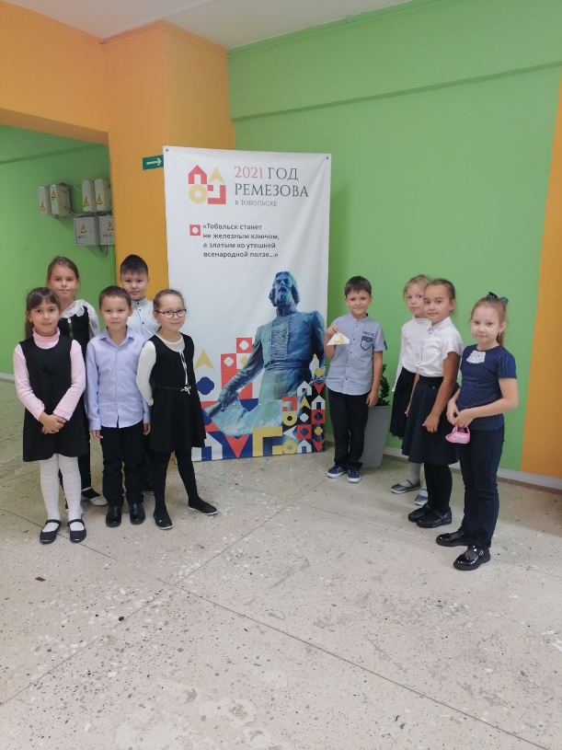
3 станция «Сказочная» | 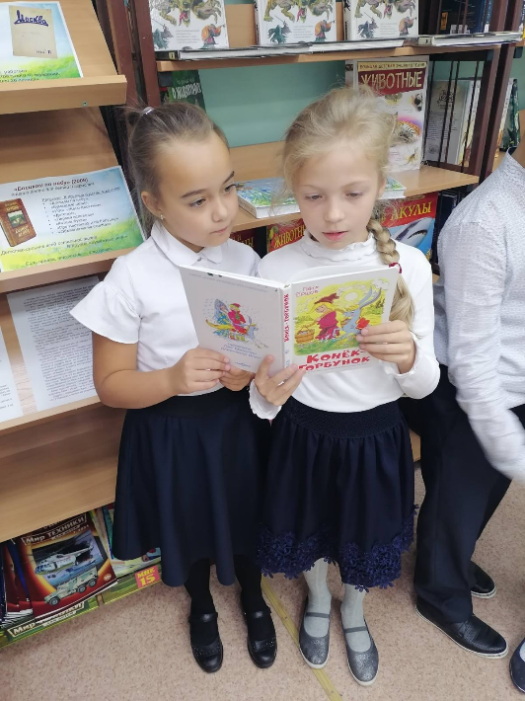  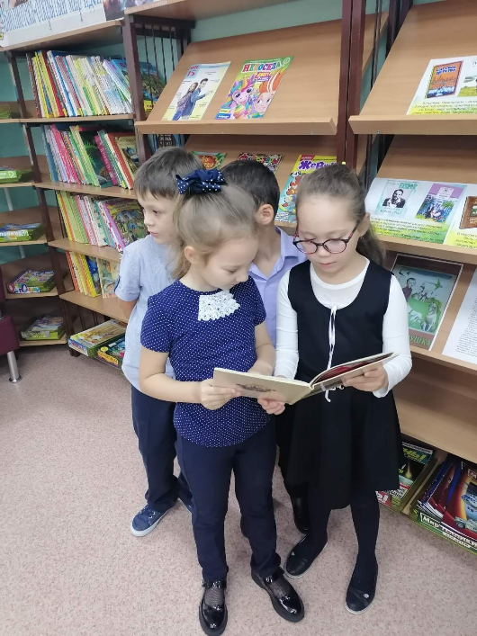
4 станция «Химическая лаборатория» | 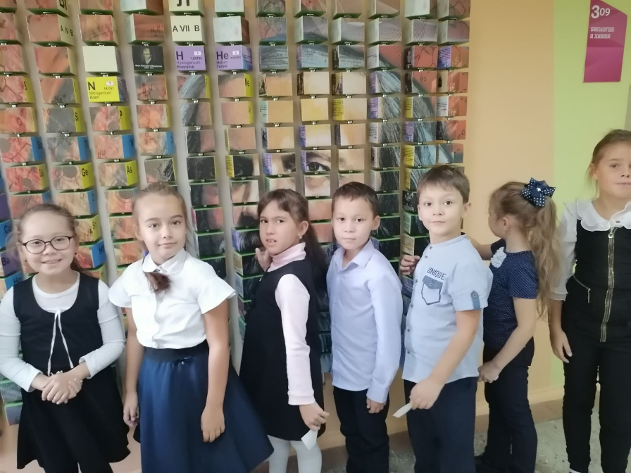  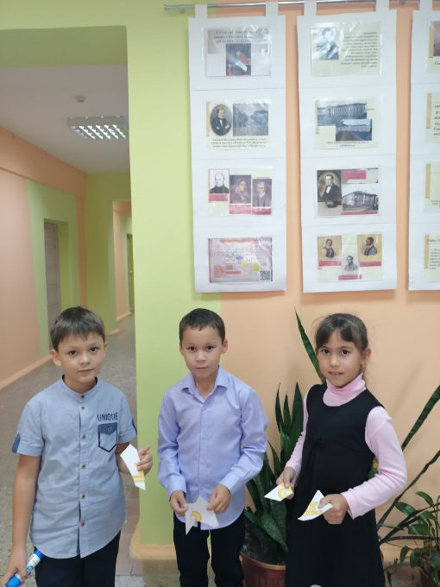  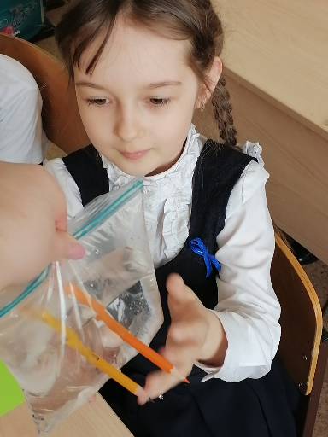
5 станция «Год науки и технологий» | 